Лабораторная работа № 3

Язык разметки Markdown

Карцова Анна Сергеевна

Содержание

Список иллюстраций

# 1 Цель работы

Целью работы является освоение процедуры оформления отчетов с помощью легковесного языка разметки Markdown.

# 2 Выполнение лабораторной работы

2.1. Я открыла терминал на домашнем компьютере.

2.2. Перешла в каталог курса сформированный при выполнении лабораторной работы No2. Обновила локальный репозиторий, скачав изменения из удаленного репозитория.

Рис. 1: Обновление репозитория

Рис. 1: Обновление репозитория

2.3. Перешла в каталог с шаблоном отчета по лабораторной работе № 3. Провела компиляцию шаблона, используя команду make.



Рис. 2: Компиляция шаблона командой make

2.4. Удалила полученные файлы командой make clean.

Рис. 3: Удаление командой make clean

Рис. 3: Удаление командой make clean

Проверила, что файлы после применения команды make clean файлы report.pdf и report.docx были удален.

Рис. 4: Проверка удаления файлов

Рис. 4: Проверка удаления файлов

2.5. Открыла файл report.md с помощью текстого редактора.

Рис. 5: Команда gedit

Рис. 5: Команда gedit

2.6. Изучила структуру открытого файла.

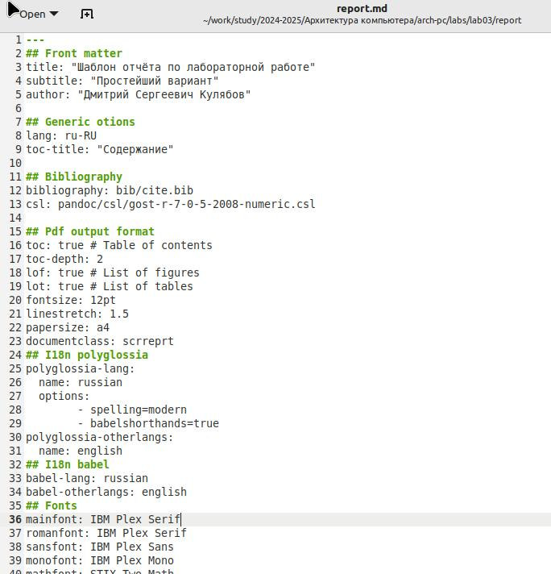

Рис. 6: Файл report.md, открытый gedit

2.7. Заполнила информацию в файле report.md

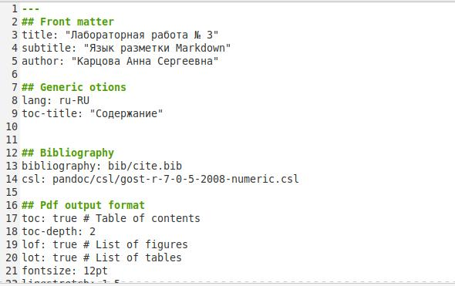

Рис. 7: Фрагмент работы в файле report.md

Заполнила отчет по лабораторной работе.

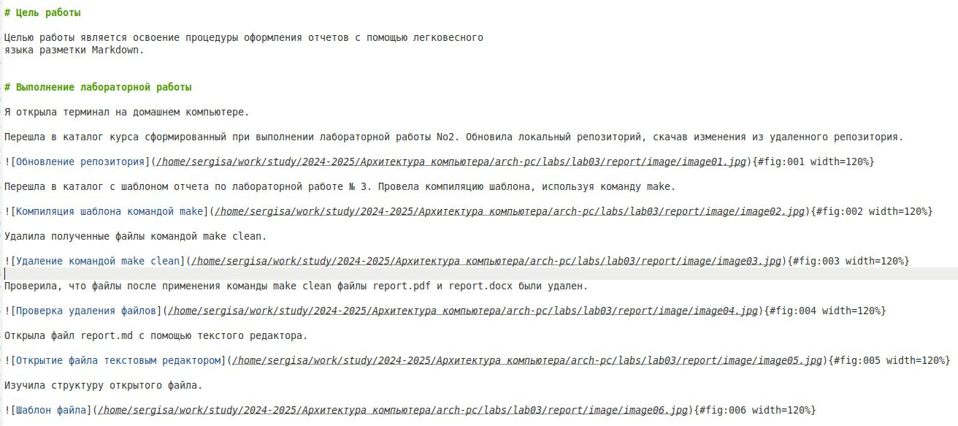

Рис. 8: Фрагмент отчета в файле report.md

2.8. Скомпилировала отчет командой make.

Рис. 9: Скомпилированные файлы отчета

Рис. 9: Скомпилированные файлы отчета

Проверила, что файлы скомпилированы.

Рис. 10: Проверила наличие файлов

Рис. 10: Проверила наличие файлов

2.9. Загрузила файлы на Github.

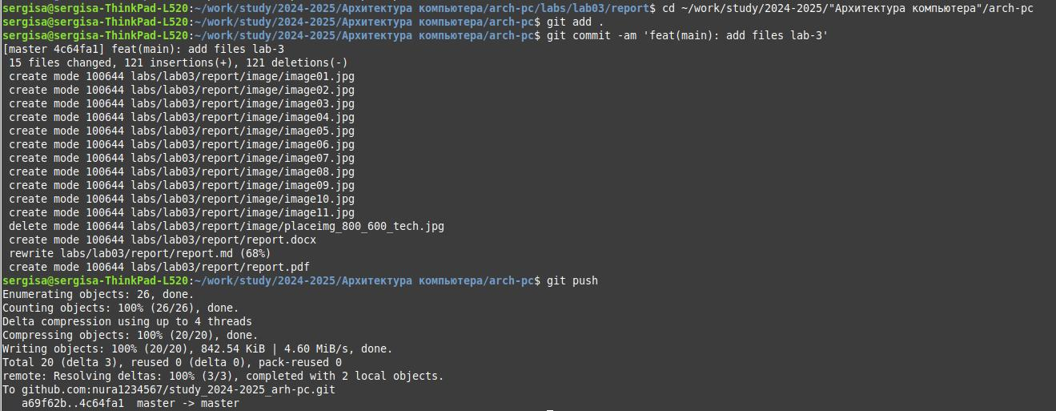

Рис. 11: Загрузка файлов на Github

# 3 Выполнение самостоятельной работы

3.1. В соответствующем каталоге сделала отчёт по лабораторной работе No 3 в форматах pdf, docx, md.

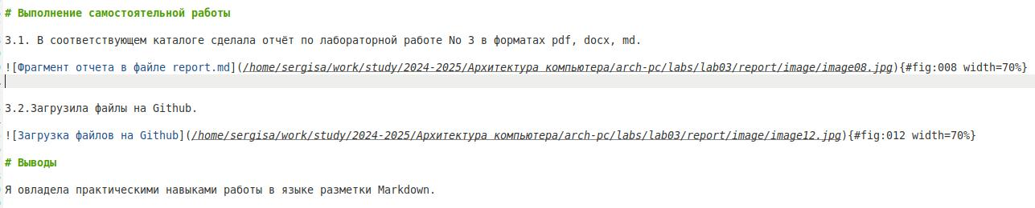

Рис. 12: Фрагмент отчета в файле report.md

3.2. Представление списка скриншотов для отчета.

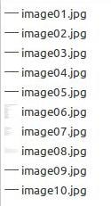

Рис. 13: Скриншоты рисунков к отчету

3.3. Ссылка на репозиторий на Github.

[Ссылка на мой репозиторий](https://github.com/nura1234567/study_2024-2025_arh-pc/blob/master/labs/lab03/report/report.md)

# 4 Выводы

Я овладела практическими навыками работы в языке разметки Markdown.